CURRICULUM VITAE

Vị trí dự tuyển: | Trình Dược Viên Hà Nội

THÔNG TIN CÁ NHÂN
Họ và tên: | Trần Huyền Ly | 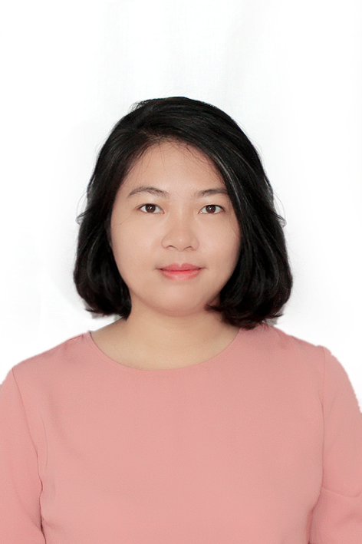
Giới tính: | Nữ
Sinh ngày: | 29-08-1988
CMND:  Cấp ngày:  Nơi cấp: | 001188000203  11/03/2013  CA Hà Nội
Tình trạng hôn nhân: | Đã có gia đình
Địa chỉ thường trú: | 10B Đương Nguyên Hồng-Ba Đình-Hà Nội
SĐT: | 0987212112
Email: | Lytran2988@gmail.com

TRÌNH ĐỘ HỌC VẤN

Năm tốt nghiệp | Tên trường | Khoa/chuyên ngành
2009 | Trung cấp Y Dược Hà Nội | Dược
2017 | Cao Đẳng Dược Asean | Dược

KỸ NĂNG

Vi tính | Microsoft office, Power point..
Ngoại ngữ | Tiếng Anh
Chuyên môn | Dược sĩ Cao Đẳng

KINH NGHIỆM

Thời gian:1/2010 đến 2013  Nhân viên bán thuốc | -Tư vấn,bán thuốc dến bệnh nhân tại Nhà Thuốc.
Năm 2013-2015:Công tác tại Khoa Dược –Bệnh Viện Mắt Hà Nội | Bán Thuốc tại Nhà thuốc Bệnh Viện
Năm 2015-2017 : Làm TDV OTC tại Công ty dược phẩm Hoàng Thành.  Thang 3/2017- 8/2017 : Làm TDV OTC tại Công ty dược phẩm Rohto.  Thang 8/2017- nay : Làm TDV OTC tại Công ty dược phẩm ViataBiotics . | -Tiếp cận, giới thiệu sản phẩm của công ty đến các nhà thuốc trong địa bàn phụ trách.  -Chăm sóc khách hàng, trưng bày hàng hóa, quầy kệ tại từng nhà thuốc.  -Đảm bảo doanh số tại địa bàn phụ trách.

THÔNG TIN TÌM VIỆC

Điểm mạnh: | Nhanh nhẹn, trung thực, nhiệt huyết và có trách nhiệm với công việc.  Khả năng giao tiếp tốt, dễ thích nghi với môi trường công việc.  Khả năng tư vấn thuốc,mỹ phẩm tốt,nắm bắt được tâm lý khách hàng.
Vị trí mong muốn: | Trinh Dược Viên
Tiêu chí công việc tìm kiếm | Làm việc trong môi trường chuyên nghiệp,có cơ hội học hỏi, nâng cao trình độ chuyên môn, mở rộng mối quan hệ.  Có cơ hội thăng tiến, môi trường làm việc thân thiện hòa đồng.
Mức lương mong muốn | 12-15 triệu .
Thời gian bắt đầu | Tháng 9/2018

